**Evidencia DEC_0461**

**Login por Identidad Digital**



**Click al botón Autorizar**

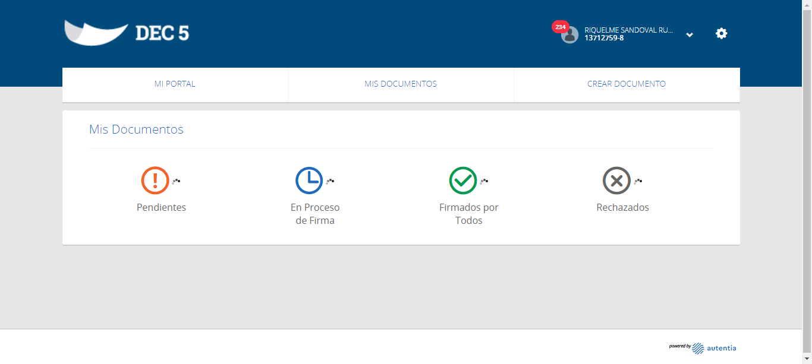

**Click a Configuraciones**

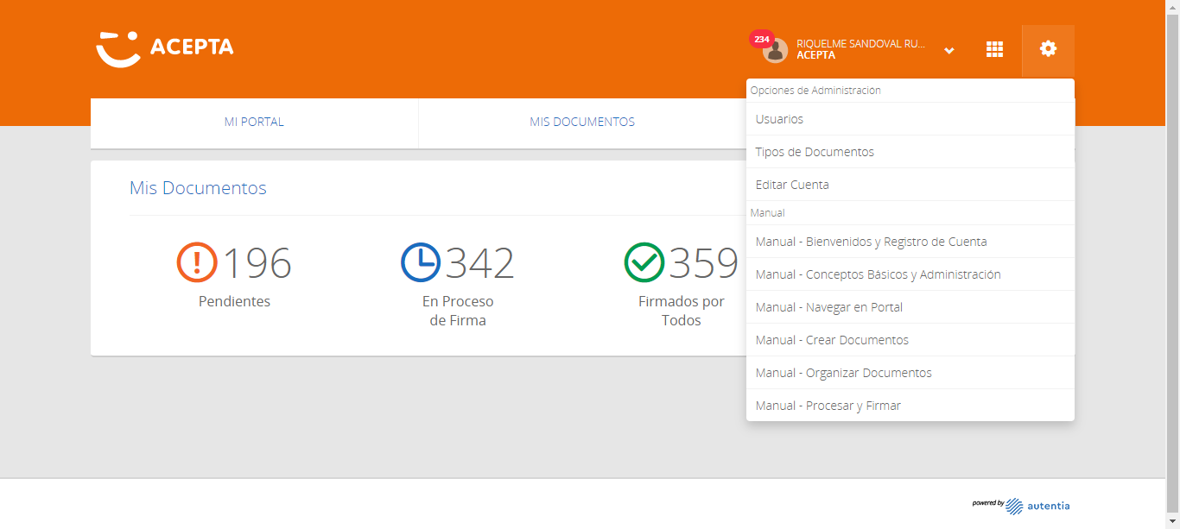

**Click Tipos de Documentos**

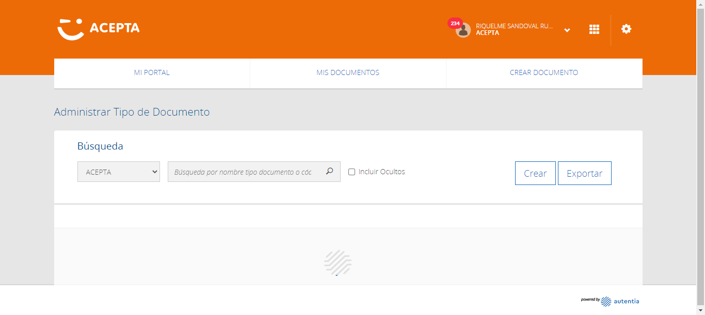

**click Link Crear**

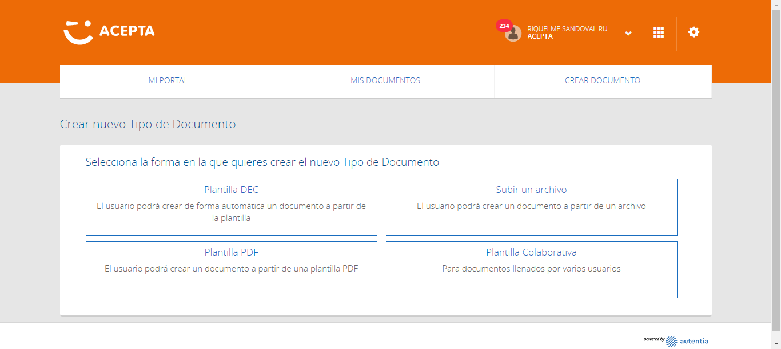

**click Link Plantilla PDF**

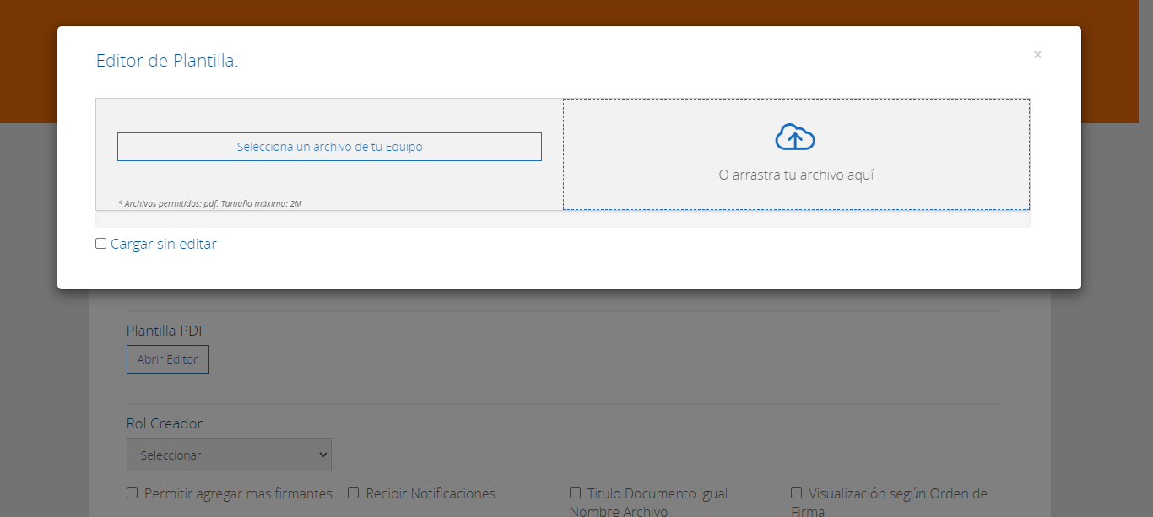

**Ingreso archivo**

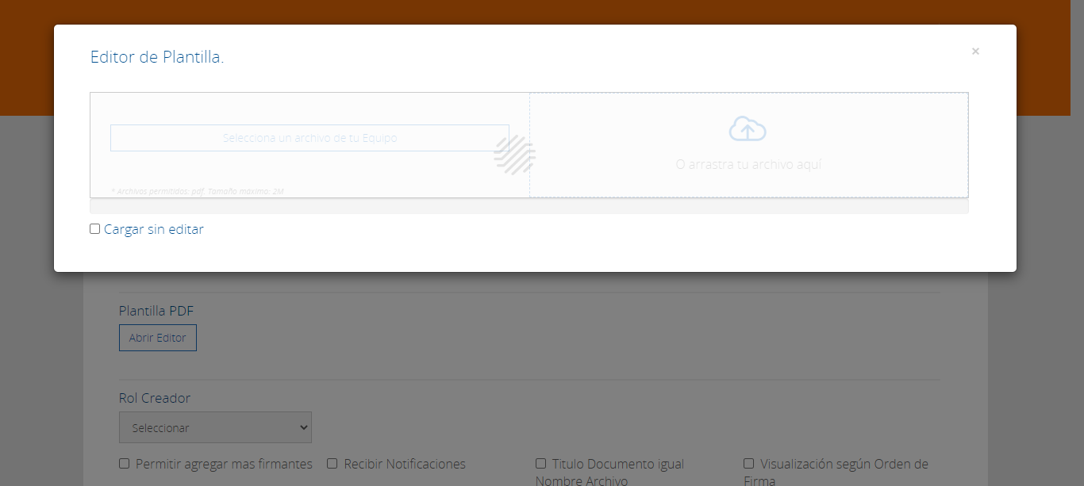

**Click en Continuar**

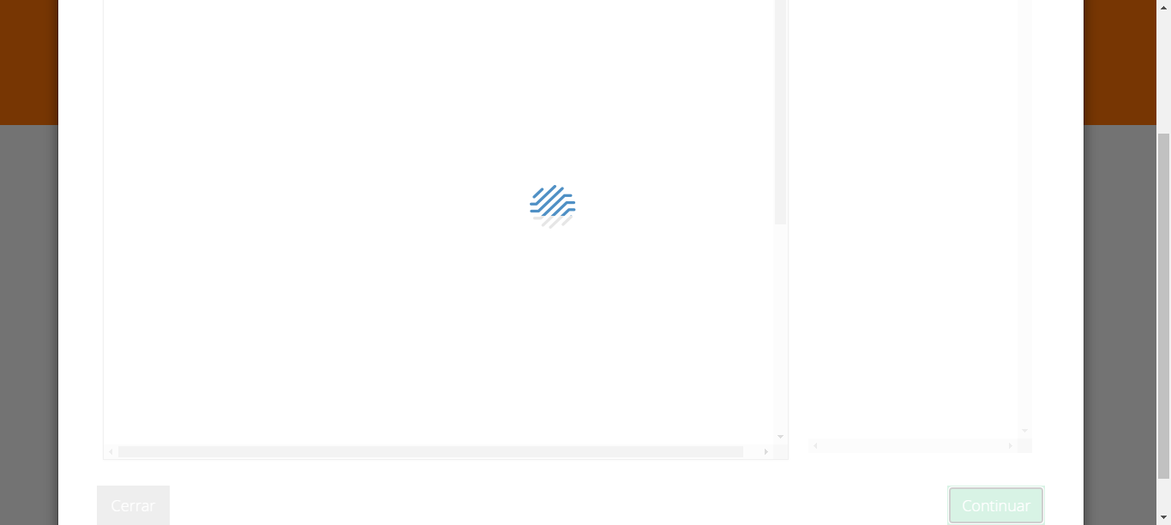

**Seleccion Rol Creador**

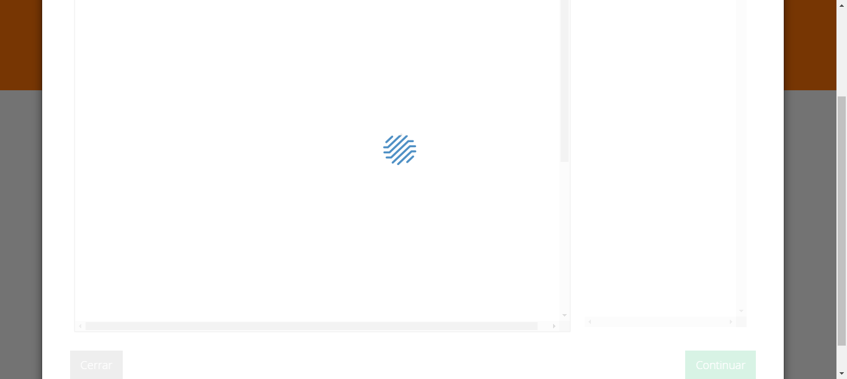

**Seleccion Rol Rut**

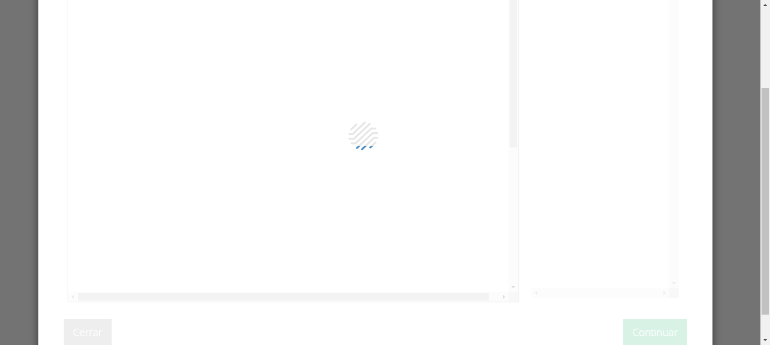

**Seleccion Tipo de Accion**

